**T85**

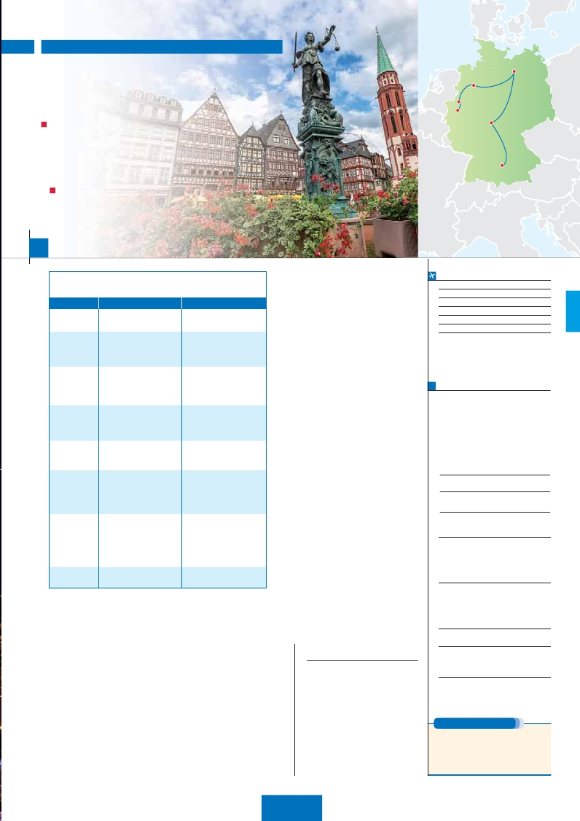

OFERTÓN 1

ALEMANIA A SU ALCANCE,

CON CRUCERO POR EL RHIN

**2** noches en Múnich,**3** Berlín,**1** Dusseldorf y**1** Frankfurt

**Hannover**

**Dusseldorf**

**Frankfurt**

**Berlín**

DOS OPCIONES

**Ciudad**       **Baja   Media** **Alta**   **Spto.**

**1.** Media Pensión más:

Visita de Munich, Nuremberg, Berlín, Hannover, Colonia, Dusseldorf y Frankfurt

Crucero por el Rhin

**2.** Pensión Completa más:

Visitas incluidas en la opción 2

Excelente relación precio-servicio

8 días ...desde 945 $ USA

SERVICIOS INCLUIDOS EN CADA OPCIÓN

**Día** **2:** Pensión C **1:** M. Pensión

**1**

**Munich**

**2**

**Munich**

Almuerzo –

**3**

Nuremberg

**Berlín** Almuerzo –

**4**

**Berlín**

Almuerzo –

**5**

**Berlín** Almuerzo –

**6**

Hannover

**Dusseldorf** Almuerzo –

**7**

**DÍA 5.** (Jueves)**BERLÍN**

**Desayuno buffet**

de hacer una interesante**visita opcional a**

**Potsdam,** ciudad residencia de los Electores

-

Pasearemos por los jardines del bello**Palacio de**

**Sanssouci**

**Almuerzo**

Tarde libre para seguir descubriendo la ciudad

**Cena**

**DÍA 6.** (Viernes)**BERLÍN-HANNOVER-**

**DUSSELDORF**

**Desayuno buffet**. Salida hacia**Hannover**. Tour

de Santa Águeda.**Almuerzo**

hasta**Dusseldorf,**

**Cena**

**DÍA 7.** (Sábado)**DUSSELDORF-COLONIA-**

**Crucero por el Rhin-FRANKFURT**

**Desayuno-buffet.** Salida hacia**Colonia**

lugar de**Colonia**                 **Boppard**

**Nuremberg**

**Múnich**

**FECHAS DE SALIDA MÚNICH**

**Mayo**         20

**Junio**           3   17

**Julio**           1   15

**Agosto**         **5**   12  **19**

**Septiembre**     **2**  **16**

**Octubre**        7

T. Baja   T. Media   T. Alta

Las fechas en negrita operan en sentido invertido

**PRECIOS POR PERSONA $ USA en hab. doble**

**Opción 1** . . . . . . . . . . . . . . . . . . . . .    **945**

**Opción 2** . . . . . . . . . . . . . . . . . . . . .   **1.095**

Spto. habitación individual. . . . . . . . .    **365**

Temporada Media .. . . . . . . . . . . .     **65**

Temporada Alta. . . . . . . . . . . . . . .     **90**

Bono de anulación sin gastos . . . . . .     **30**

**NOCHES EXTRAS por persona en AD**

**Indiv.**

**Múnich........** **85**    **85 85 60**

**Frankfurt.....**   **85 95 95 60**

**Frankfurt**

Almuerzo a bordo           –

**Almuerzo a bordo**         -

**Frankfurt,**

**Visita**

**HOTELES previstos, o similares**

**Múnich**    Feringa Park****

**8**

**Frankfurt**

**DÍA 1.** (Domingo)**MÚNICH**

Llegada a**Múnich**

hotel.**Cena**

**DÍA 2.** (Lunes)**MÚNICH**

**Desayuno buffet**  **visita de la ciudad de**

**Múnich**

-

nente ediﬁcio renacentista de la Iglesia de San

-

**Almuerzo** -

tuando visitas de interés. Posibilidad de reali-

zar la visita al**Castillo de Neuschwanstein**.

**Cena**

**DÍA 3.** (Martes)**MÚNICH-NUREMBERG-**

**BERLÍN**

**Desayuno buffet** **Núrem-**

**berg,**

de ser destruida en gran parte durante la II

**alm-**

**uerzo**    **visita de la ciudad,** destacamos sin

**cena**

**DÍA 4.** (Miércoles)**BERLÍN**

**Desayuno buffet.**

la**visita panorámica** de la ciudad. Destaca la

-

-

**Almuerzo**

**Museo de Pérgamo y el Museo Egipcio** po-

dremos admirar el internacionalmente conocido

**Cena**

**panorámica**

**Cena**

**DÍA 8.** (Domingo)**FRANKFURT**

**Desayuno buffet.**

nuestros servicios.

**INCLUIDO EN EL TOUR**

**Traslados:** aeropuerto-hotel-

aeropuerto.

**Comidas y visitas incluidas:** ver

cuadro de servicios incluidos.

**Visitas con guía local:**

**Visitas explicadas por nuestro guía**

**correo:**

Estancia en hoteles de 3 o 4 Estrellas.

**Wiﬁ gratis en el autopullman durante**

**el circuito.**

**Seguro de viaje Mapfre Asistencia.**

Holiday Inn E Messe***

www.hiexpress.com

Mercure Ost Messe***

**Berlín**     Holiday Inn C. West****

City East****

www.hotel-berlin-east.com

Ibb Blue Hotel Airport***

**Dusseldorf** Mercure Ratingen****

**Frankfurt**  Steigenberger****      Langen

Achat ***SUP                  Langen

**NOTAS**

**PRE O POST VIAJE**

Si lo desea, añada 3 días extras en Madrid o Lisboa,

o participe en un tour por Andalucía de 5 días.

**Madrid ....................** **3** d /**2** n desde**290 $** ver pág. 247

**Lisboa .....................** **3** d /**2** n desde**410 $** ver pág. 248

**Andalucía y Toledo. 5** d /**4** n desde**800 $** ver pág. 249

**95**